Elektros energijos kokybės analizatoriaus
Elspec G4K BLACKBOX
konfigūracija

AB „Energijos skirstymo operatorius“
2026 m.

Elspec G4K BLACKBOX
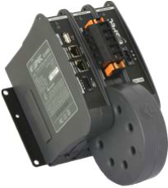

Prietaiso pajungimas
0,4 kV tinklas
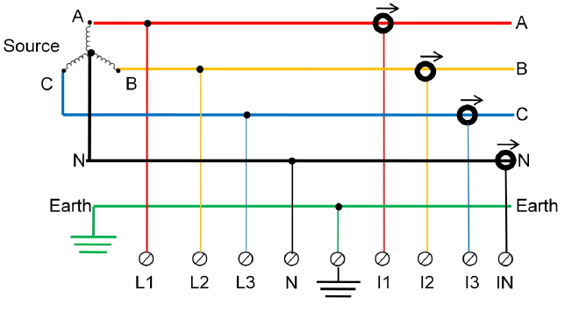

35/10/6 kV tinklas -variantas 1
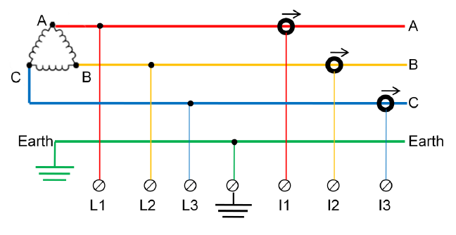

35/10/6 kV tinklas -variantas 2
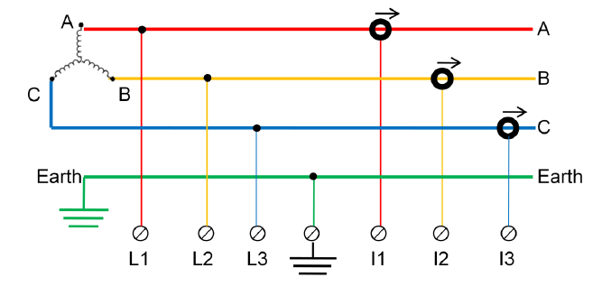

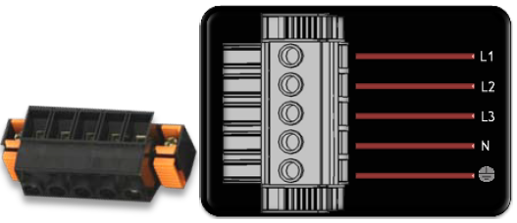
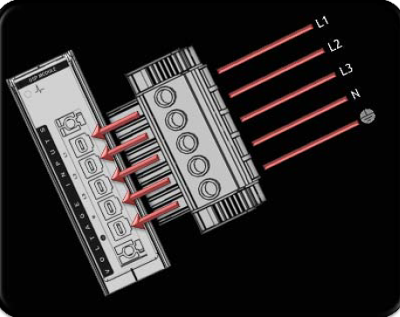
Įtampos grandinių pajungimas

Srovės grandinių pajungimas
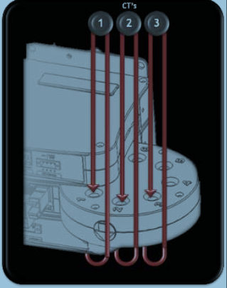

Konfigūracija
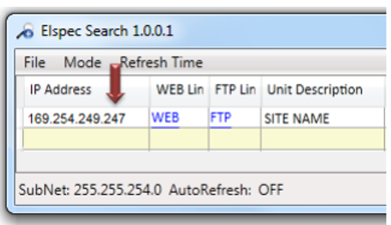
Pirmiausia prisijungti prie įrenginio naudojant LAN tinklo kabelį. Nustatymai atliekami per įrenginio žiniatinklio sąsają (WEB nuoroda interneto naršyklėje). Nuorodą (įrenginio IP adresą) galima rasti „Elspec“ paieškos programoje (programai parsisiųsti nuoroda:
https://www.elspec-ltd.com/download/device-search-utility/?tmstv=1770617139 )
Numatytasis naujai pateikto G4K įrenginio IP adresas yra: 169.254.249.247.
Prisijungus matomas puslapio langas
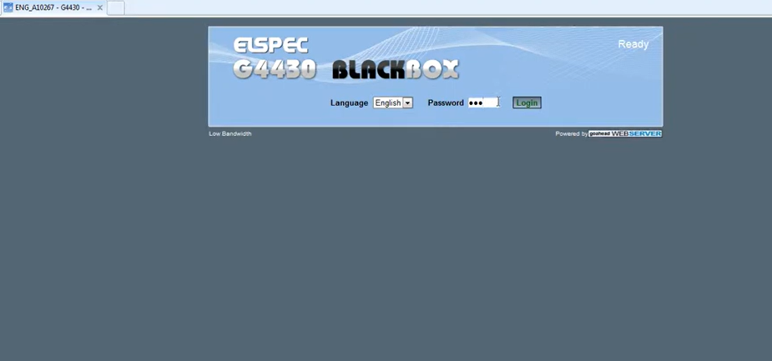

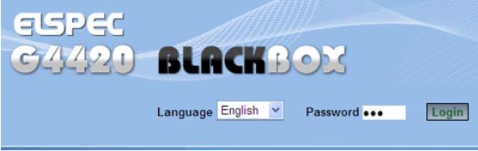
Prietaiso nustatymai
Gamyklinis slaptažodis:
(admin): 12345
(viewer): 123

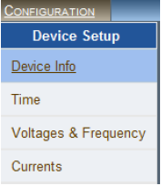
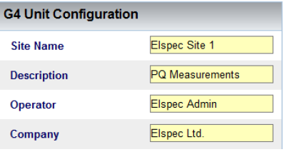
Suvedama prietaiso montavimo vieta

Laiko nustatymai
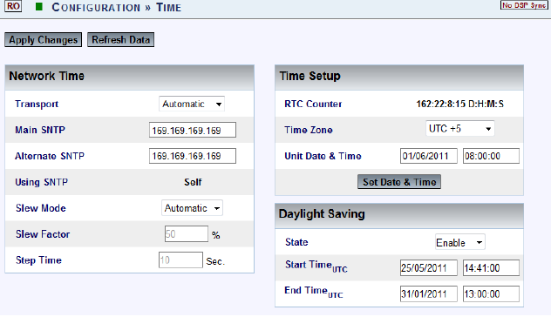
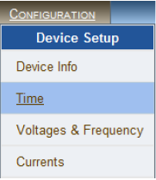

Įtampos nustatymai
Įtampos transformatoriaus koeficientas Prietaiso sujungimo schema Matuojama įtampa ir dažnis
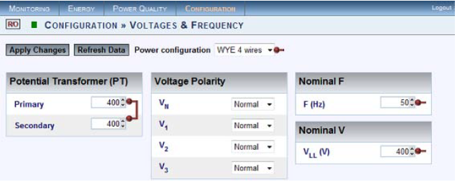

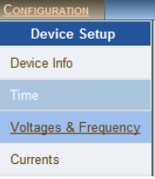

Srovės nustatymai
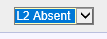
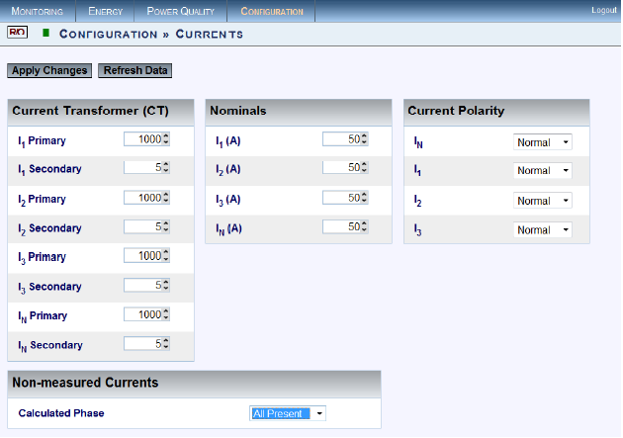
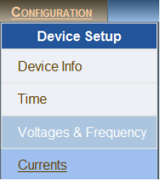
Srovės transformatoriaus koeficientai Nurodoma vardinė srovė Srovės poliaringumas

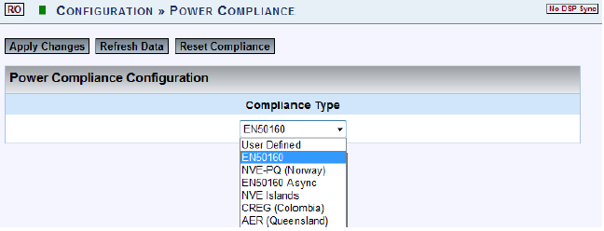
Nurodyti įtampos kokybės vertinimą pagal EN50160 standartą
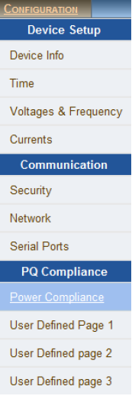

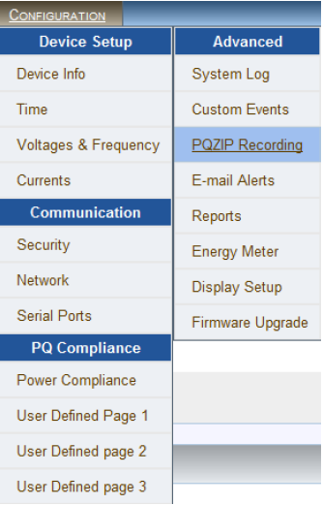
Matuojamų parametrų PQZIP nustatymai
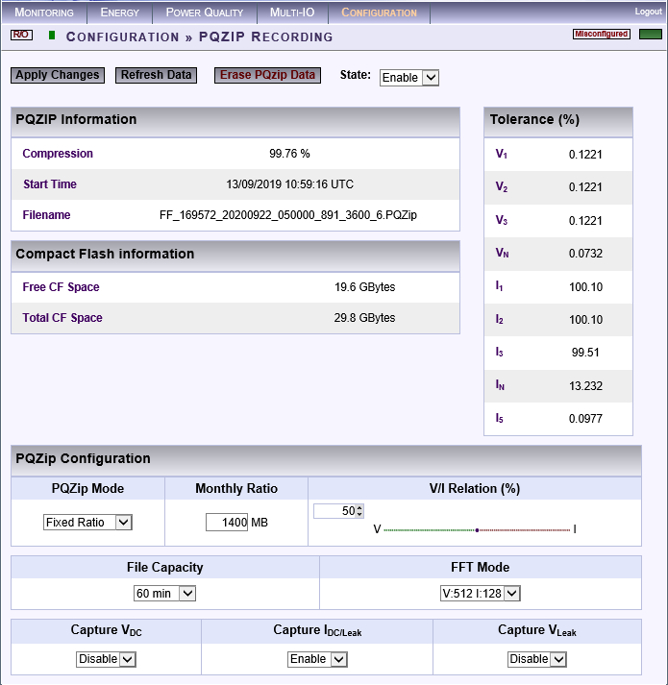
Failo įrašymas: pagal U/I apimtį, V/I santykiai, talpa, režimas

Svarbu nepamiršti įjungti duomenų įrašymą.
